Типовая Конкурсная документация
по организации питания в организациях среднего образования и приобретения товаров, связанных с обеспечением питания детей, воспитывающихся и обучающихся в дошкольных организациях образования, организациях образования для детей-сирот и детей, оставшихся без попечения родителей в Государственном Учреждении «Средняя общеобразовательная школа №28» Государственного Учреждения «Отдел образования г. Семей Восточно- Казахстанской области»

Организатор конкурса:
Наименование: Коммунальное государственное учреждение "Средняя общеобразовательная школа № 28" государственного учреждения "Отдел образования города Семей Восточно-Казахстанской области"
БИН: 991240001130
Банковские реквизиты: ИИК KZ460705034646390001,РГУ «Комитет казначейства МФ РК», БИК KKMFKZ2A
Контактные телефоны: +7 (7222) 52-42-75, 52-17-36
Электронный и почтовый адрес:sr_sh_28@mail.ru ,ул. Б.Момышулы, 57, г. Семей, Восточно-Казахстанская область, Республика Казахстан, почтовый индекс: 071400.

1. Общие положения
Конкурс проводится с целью выбора поставщика : На организацию питания в организациях среднего образования и приобретения товаров, связанных с обеспечением питания детей, воспитывающихся и обучающихся в дошкольных организациях образования, организациях образования для детей-сирот и детей, оставшихся без попечения родителей
Сумма, выделяемая на организацию бесплатного питания обучающихся за счет бюджетных средств составляет 2046000(Два миллиона сорок шесть тысяч) тенге.
Стоимость питания одного обучающегося составляет 254тенге (двести пятьдесят четыре) тенге (цена указана с учетом НДС)
Услуга организации питания обучающихся в Коммунальном государственном учреждение "Средняя общеобразовательная школа № 28" государственного учреждения "Отдел образования города Семей Восточно-Казахстанской области", ул. Б.Момышулы,57 г. Семей, ВКО, РК предусматривает предоставление питания обучающимся во время обучения в организации среднего образования на период с 28 февраля 2017 года по 25 мая 2017 года, с 01 сентября 2017 года по 31 декабря 2017 года.
Настоящая конкурсная документация включает в себя:
1) перечень категорий получателей услуг по форме согласно приложению 1 к настоящей Типовой конкурсной документации;
2) техническое задание к конкурсной документации по выбору поставщика услуги или товаров по организации питания обучающихся в организациях среднего образования согласно приложению 3 к настоящей Типовой конкурсной документации;
3) заявку на участие в конкурсе для физических и юридическихлиц по формам согласно приложениям 4, 5 к настоящей Типовойконкурсной документации;
4) сведения о квалификации потенциального поставщика по форме согласно приложению 6 к настоящей Типовой конкурсной документации;
5) критерии выбора поставщика услуги или товаров согласно приложениям 7, к настоящей Типовой конкурсной документации;
6) Типовой договор об оказании услуги или поставки товаров по организации питания обучающихся в организациях среднего образования согласно приложению 9 к настоящей Типовой конкурсной документации.
Потенциальный поставщик, изъявивший желание участвовать в конкурсе, вносит с заявкой на участие в конкурсе обеспечение заявки на участие в конкурсе в размере одного процента от суммы, выделеннойдля приобретения услуг или товаров, в одной из нижеперечисленныхформ:
1) гарантийного денежного взноса, размещаемых на следующем банковском счете :
БИН 991240001130
ИИК KZ460705034646390001
РГУ «Комитет Казначейства МФ РК»
БИК KKMFKZ2A
2) банковской гарантии.
Потенциальный поставщик или его представитель по доверенности направляет на почтовый адрес организатора конкурса, находящегося по адресу: Коммунальное государственное учреждение "Средняя общеобразовательная школа №28" государственного учреждения "Отдел образования города Семей Восточно-Казахстанской области", ул. Б.Момышулы,57, г. Семей, ВКО, РК либо нарочно сдает секретарю комиссии (кабинет Бухгалтерия) пакет документов согласно пункту 41 Правил в срок до 14 февраля 2017г 10.00 часов
Документы представляются потенциальным поставщиком организаторуконкурса в прошитом виде с пронумерованными страницами без исправлений и помарок. Последняя страница заявки заверяется подписью первого руководителя и скрепляется печатью.
Документы, представленные после истечения установленного организатором конкурса срока, не подлежат регистрации и возвращаются потенциальным поставщикам.

Приложение 1
к Типовой конкурсной
документации по выбору поставщика услуги товаров по организации питания обучающихся в организациях среднего образования
Перечень
категорий получателей услуги

Конкурс по Коммунальном Государственном Учреждении «Средняя общеобразовательная школа №28» Государственного Учреждения «Отдел образования г. Семей Восточно Казахстанской области»

№ | Наименование  организа тора конкурса | Общее количество получателей услуги в организации образования | Из них обучающихся, обеспечивающихся бесплатным питанием за счет бюджетных средств | Сроки  оказания  услуги | Место  оказания  услуги | Сумма,  выделенная  для обеспечения  бесплатным питанием обучающихся за счет бюджетных средств,  тенге
1 | КГУ «Средняя общеобразовательная школа №28» ГУ «Отдел образования г Семей ВКО» | 1144 | 52 | С 28.02.2017-25.05.2017; с 01.09.2017-31.12.2017 | ул. Б.Момышулы 57, г. Семей, ВКО | 2046000(Два миллиона сорок шесть тысяч) тенге.
Дата: __ февраля 2017 года.
Подпись руководителя: Директор Фельдман Александр Сергеевич____________ М.П.

Приложение 3
к Типовой конкурсной
документации по выбору поставщика услуги товаров по организации питания обучающихся в организациях среднего образования

Техническое задание
к конкурсной документации по выбору поставщика услуги по организации питания обучающихся в Коммунальном Государственном Учреждении «Средняя общеобразовательная школа №28» Государственного Учреждения «Отдел образования г. Семей Восточно Казахстанской области»

Услуга по организации питания. В данном техническом задании описываются качественные и количественные характеристики, которым должна соответствовать услуга по организации питания обучающихся в Коммунальном Государственном Учреждении «Средняя общеобразовательная школа №28» Государственного Учреждения «Отдел образования г. Семей Восточно Казахстанской области»
Питание предоставляется 1144 обучающимся, в том числе 52 обучающимся за счет средств местного бюджета на сумму 2046000 (Два миллиона сорок шесть тысяч) тенге.
Основными целями и задачами при организации питания учащихся в Коммунальном Государственном Учреждении «Средняя общеобразовательная школа №28» Государственного Учреждения «Отдел образования г. Семей Восточно- Казахстанской области» являются обеспечение учащихся рациональным питанием, соответствующим возрастным физиологическим потребностям в пищевых веществах и энергии.
Питание обучающихся осуществляется в столовой школы.
Поставщик услуги осуществляет руководство работой пищеблока и его персонала, а также обеспечивает соблюдение технологии приготовления пищи, закладки продуктов, норм выхода порций, отпуск продуктов и блюд обучающимся и контроль качества доставляемых продуктов, соблюдение правил их хранения и реализации.
Поставщик услуги обеспечивает соблюдение санитарно- эпидемиологических и гигиенических правил на пищеблоке, в производственных и складских помещениях.
Поставщик обеспечивает условия для работы медицинского работника по ежедневной пробе приготовленных блюд перед раздачей с отметкой результатов в бракеражном журнале.
Потребительские свойства блюд, пищевых продуктов и кулинарных изделий, их органолептические свойства, технологии и условия изготовления должны соответствовать техническим регламентам Евразийского экономического союза в части безопасности пищевой продукции для детей.
В случае, доставки блюд с базовой организации школьного питания, в столовую КГУ «Средняя общеобразовательная школа №28» ГУ «Отдела Образования г Семей используются специализированные емкости (термоконтейнеры), обеспечивающие сохранение соответствующей температуры.
Горячее питание обучающимся для первой смены предоставляется:
с 09.35 ч до 09.45ч
в 10.30ч до 10.45ч,
для второй смены :
в 15.30ч-15.45ч
согласно установленному режиму питания обучающихся, утвержденному директором Фельдман Александр Сергеевич
Создаются условия для реализации буфетной продукции, которая соответствует санитарно-эпидемиологическим требованиям.
Реализация готовой кулинарной продукции и пищевых продуктов осуществляется с 8.00-18.00 часов (указать время работы столовой).
Поставщик услуги ежемесячно предоставляет Фельдману А.С. ( руководителю организации среднего образования) сведения об используемом перечне продуктов питания для обучающихся с приложением документов, удостоверяющих их качество и безопасность.
Поставщик в обязательном порядке утверждает ассортиментный перечень выпускаемой продукции по согласованию с территориальным подразделением ведомства государственного органа в сфере санитарно-эпидемиологического благополучия населения.
Фактический рацион питания должен соответствовать перспективному меню. Замена одних продуктов, блюд и кулинарных изделий на другие допускается в исключительных случаях, в соответствии с требованиями санитарно-эпидемиологического законодательства.
Для отдельных категорий учащихся (указать категории учащихся) организуется щадящее (диетическое) питание.
Поставщик услуги обеспечивает наличие единой картотеки (технологические карты) приготовления блюд на пищеблоках для соблюдения технологии приготовления и соответствия калорийности готовых блюд.
Приготовление пищи производится с использованием картотеки блюд, в которых отражается раскладка продуктов, выход блюд, сведения о технологии приготовления блюд, полная информация о составе каждого блюда и его пищевой ценности (содержание белков, жиров, углеводов, витаминов) и энергетической ценности (калорийности) каждого блюда (кулинарного изделия) и каждого приема пищи в совокупности.
Организацию работы по обеспечению технологического процесса приготовления блюд и кулинарной продукции на пищеблоке столовой обеспечивает заведующий производством.
В пищеблоке постоянно должна находиться необходимая документация в соответствии с требованиями санитарно-эпидемиологического законодательства (перечислить журналы бракеражей пищевых продуктов и продовольственного сырья, готовой кулинарной продукции, журнал здоровья, журнал проведения витаминизации блюд, учета температурного режима холодильного оборудования, меню, технологические карты на приготовляемые блюда, приходные документы на пищевую продукцию, документы, подтверждающие качество поступающей пищевой продукции (накладные, сертификаты соответствия, удостоверения качества, документы ветеринарно-санитарной экспертизы, книга отзывов и предложений и другие).
У поставщика в наличии имеются медицинские книжки на каждого работника пищеблока с допуском к работе.
Поставщик обеспечивает исправность и своевременную государственную поверку (для средств измерения) имеющегося технологического, холодильного и санитарно-технического оборудования, а также организует доставку продуктов питания.
Для поддержки отечественных производителей услуг, товаров поставщик приобретает не менее 80% (восьмидесяти процентов) продуктов питания в рамках организации питания, у отечественных производителей услуг, товаров.
Заявки потенциального поставщика не принимаются, если:
1) состоит в Реестре недобросовестных участников государственных закупок, формируемый в соответствии с Законом Республики Казахстан от 4 декабря 2015 года «О государственных закупках»;
2) близкие родственники, супруг(а) или свойственники потенциального и (или) уполномоченного представителя данного потенциального поставщика обладают правом принимать решение о выборе поставщика либо являются представителем организатора конкурса в проводимых конкурсах;
3) не является резидентом Республики Казахстан.
Поставка товаров. В техническом задании дается полное описание и требуемые функциональные, технические, качественные характеристики приобретаемых товаров, которым должны соответствовать поставляемые товары, срок гарантии, место происхождение.
В техническом задании на товары описание функциональных, технических, качественных характеристик должны быть распределены насоответствующие разделы, содержащие пределы функциональности, параметры технических характеристик, назначение товара для целей определения лучшей характеристики.
Приобретаемые продукты питания должны соответствовать требованиям, установленным законодательством Республики Казахстан о безопасности пищевой продукции.
Для поддержки отечественных производителей товаров поставщик приобретает не менее 80% (восьмидесяти процентов) продуктов питания у отечественных производителей товаров.
Дата: __ февраля 2017 года.
Подпись руководителя: Директор Фельдман Александр Сергеевич____________ М.П.

Перспективное меню

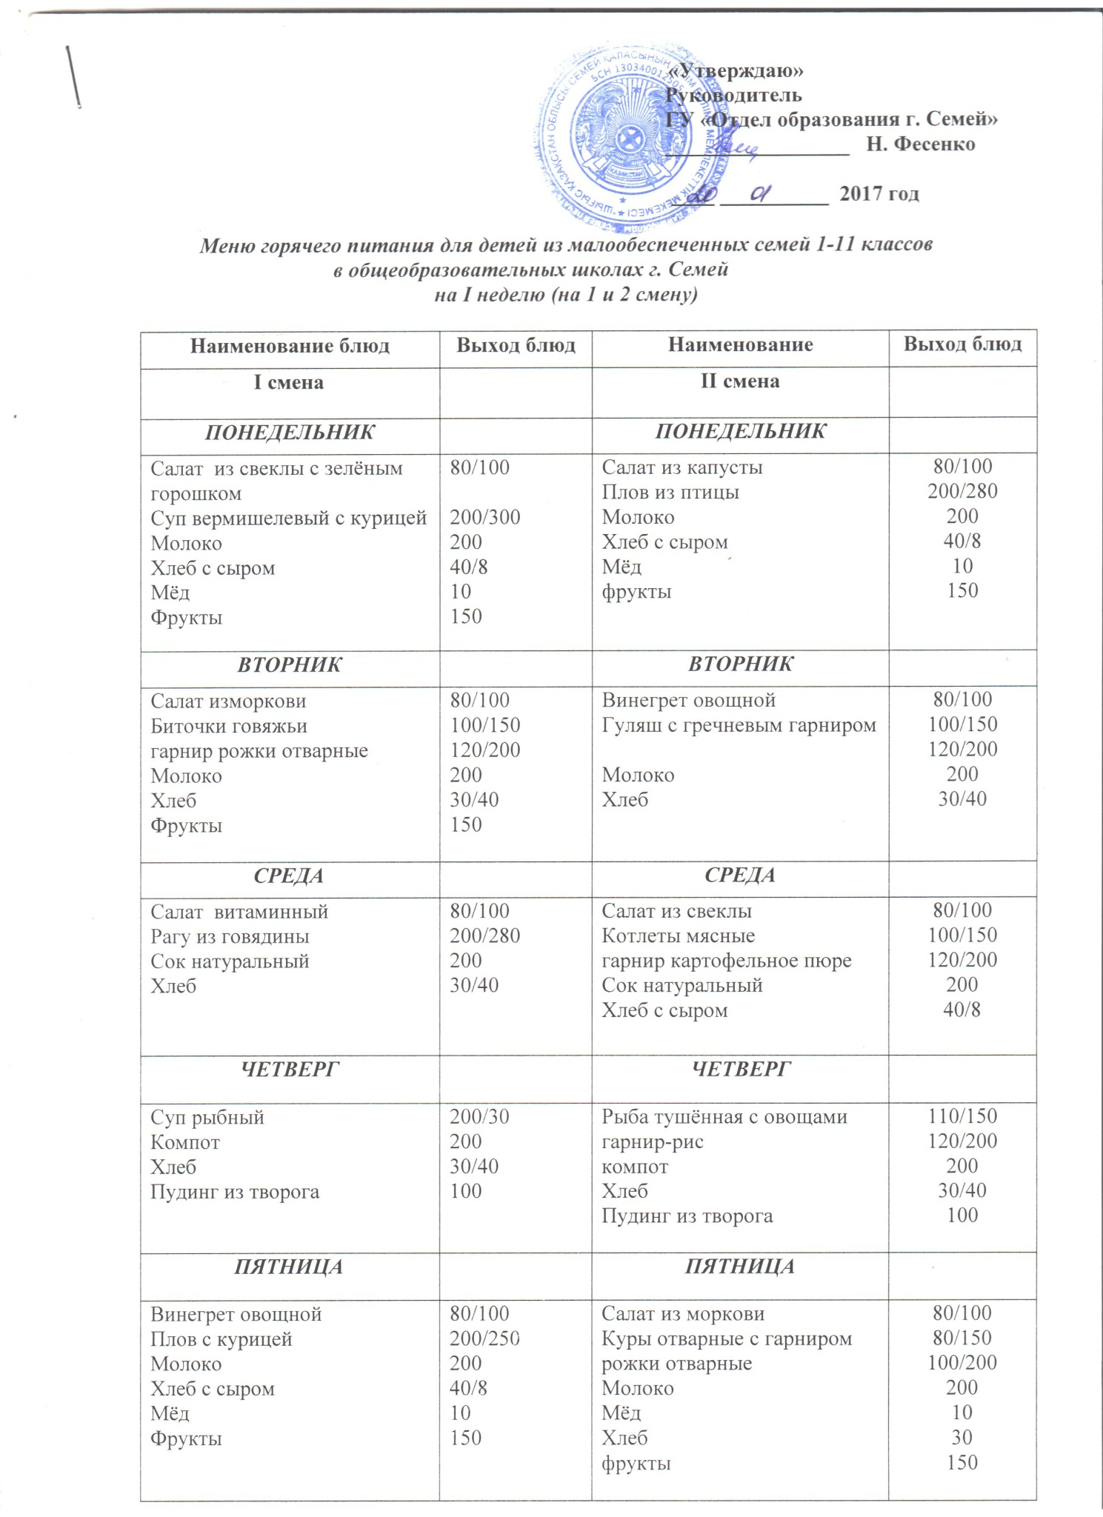

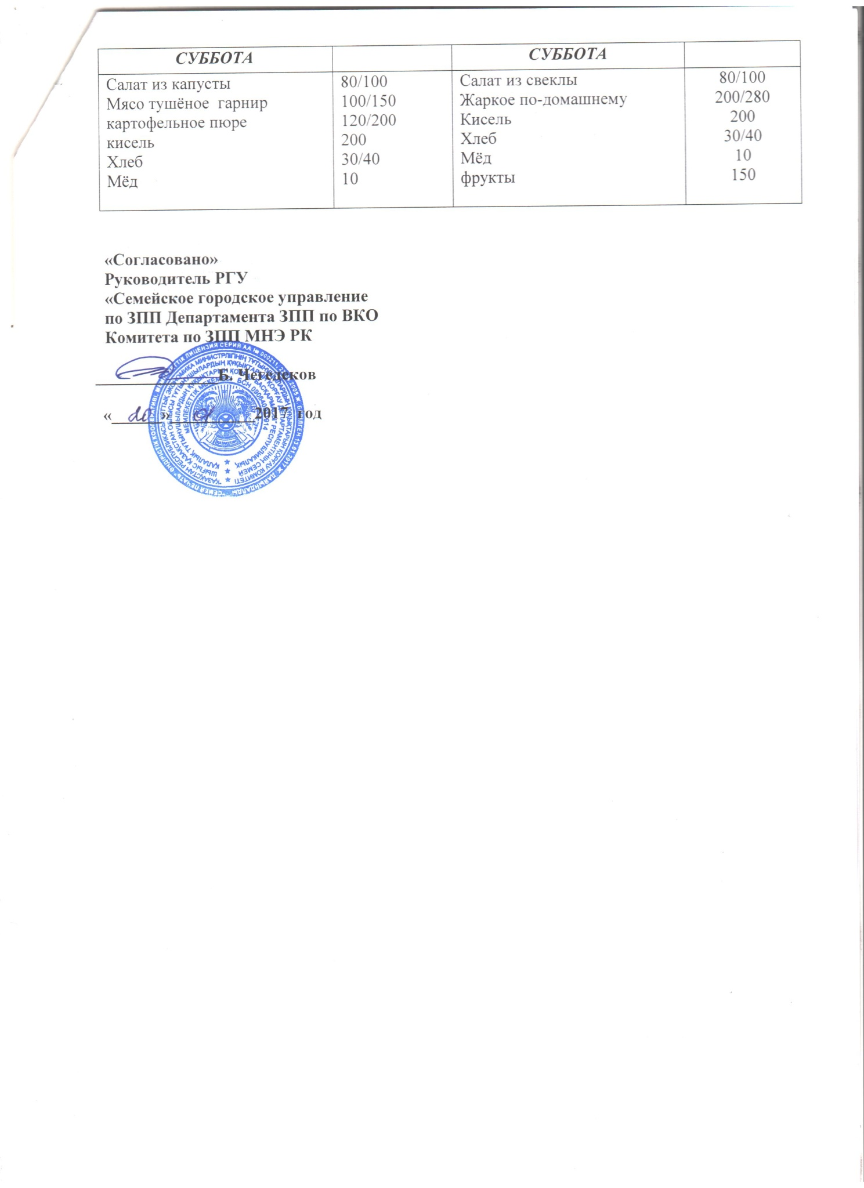

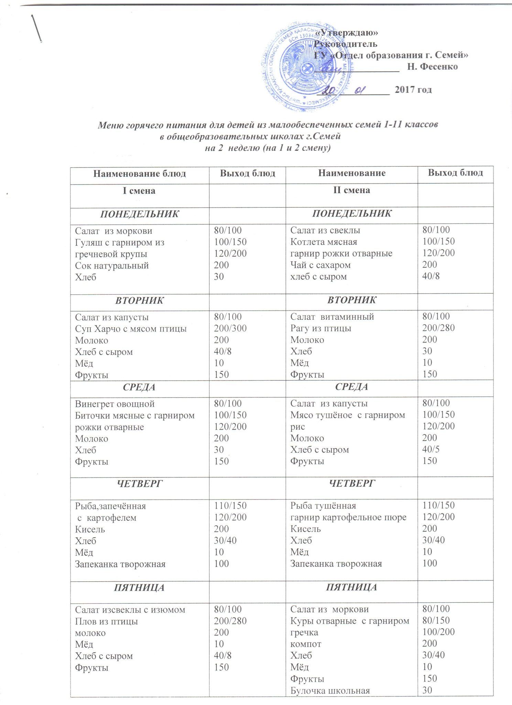

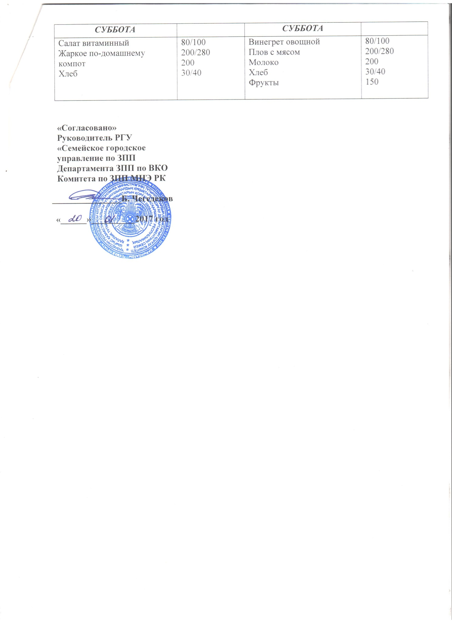

Двухнедельное меню-раскладка горячего питания для детей из малообеспеченных семей
в общеобразовательных школах г.Семей
1 неделя 1смена Понедельник
Наименование блюда | выход  блюда | Ингредиенты блюд | вес |  | цена | сумма
Наименование блюда | выход  блюда | Ингредиенты блюд | брутто
Салат из свеклы с зелёным горошком. | 80/100 | свекла | 84 |  | 97 | 8,148
Салат из свеклы с зелёным горошком. |  | Зелён.горошек | 10 |  | 500 | 5
Салат из свеклы с зелёным горошком. |  | Масло растительное | 6 |  | 471 | 2,826
Суп вермишелевый с курицей | 200/300 | куры | 101 |  | 652 | 65,852
Суп вермишелевый с курицей |  | лук репчатый | 10 |  | 65 | 0,65
Суп вермишелевый с курицей |  | морковь | 10 |  | 70 | 0,7
Суп вермишелевый с курицей |  | вермишель  Масло сл | 40  6 |  | 270  1603 | 10,8  9,618
Суп вермишелевый с курицей |  | масло растительное | 7,33 |  | 471 | 3,452
Суп вермишелевый с курицей |  | соль иодир | 1,5 |  | 60 | 0,09
молоко | 200 | молоко | 200 |  | 212 | 42,4
Хлеб с сыром | 40/8 | Хлеб 1 сорт  сыр | 40  8 |  | 141  1611 | 5,64  12,88
мёд | 1/10 | мёд | 10 |  | 1600 | 16
фрукты | 150 | фрукты | 150 |  | 232,67 | 34,9
итого: |  |  |  |  |  | 218,956
Витамин С- .0,0025
1 неделя вторник
Наименование блюда | выход  блюда | Ингредиенты блюд | вес |  | цена | сумма
Наименование блюда | выход  блюда | Ингредиенты блюд | брутто
Биточки говяжий гарнир рожки отварные | 100/150  120/200 | Мясо гов  молоко | 100  24 |  | 1187  212 | 118,7  5,088
Биточки говяжий гарнир рожки отварные |  | хлеб | 21 |  | 141 | 2,961
Биточки говяжий гарнир рожки отварные |  | мука | 10 |  | 124 | 1,24
Биточки говяжий гарнир рожки отварные |  | Масло растительное  рожки  Масло сл  соль | 7,33  51  6  1,5 |  | 471  247  1603  60,00 | 3,452  12,597  9,618  0,09
Молоко | 200 | молоко | 200 |  | 212 | 42,4
Хлеб 1 сорт | 30/40 | хлеб | 30 |  | 141 | 4,23
Салат из моркови | 80/100 | морковь  Масло растит  сахар | 100  6  2 |  | 70  471  270 | 7  2,826  0,54
фрукты | 150 | фрукты | 150 |  | 232,67 | 34,9
Итого: |  |  |  |  |  | 245,642
витамин С- .0,0025

1 неделя среда
Наименование блюда | выход  блюда | Ингредиенты блюд | вес |  | цена | сумма
Наименование блюда | выход  блюда | Ингредиенты блюд | брутто
Салат витаминный | 80/100 | Капуста св  Морковь свежая  Яблоки св | 40  30  22 |  | 69  70  232,67 | 2,76  2,1  5,118
 |  | Масло растит  сахар | 6  2 |  | 471  270 | 2,826  0,54
Рагу из говядины | 180/250 | Мясо говядина  картофель | 163  126 |  | 1187  66 | 193,481  8,316
Рагу из говядины |  | Масло растительное | 8,35 |  | 471 | 3,932
Рагу из говядины |  | лук | 30 |  | 65 | 1,95
Рагу из говядины |  | морковь  т.паста  масло сливочное  соль | 25  5  3  1,5 |  | 70  300  1603  60 | 1,75  1,5  4,809  0,09
Сок натуральный | 200 | сок | 200 |  | 220 | 44
Хлеб 1 сорт  _________________ | 30/40 | хлеб | 30 |  | 141 | 4,23
Итого: |  |  |  |  |  | 277,402
Витамин С-
1 неделя четверг
Наименование блюда | выход  блюда | Ингредиенты блюд | вес |  | цена | сумма
Наименование блюда | выход  блюда | Ингредиенты блюд | брутто | нетто
Суп рыбный | 200/300 | Филе Свежая рыба  Морковь  Лук р  Картофель  пшено  Масло р | 152  20  15  30  40  7,33 |  | 799  70  65  66  203  471 | 121,448  1,4  0,975  1,98  8,12  3,452
 |  | Масло сл  Соль иод | 6  1,5 |  | 1603  60 | 9,618  0,09
компот | 200 | Сухофрукты  Сахар  вода | 18  20  200 |  | 500  270 | 9  5,4
Хлеб | 30/40 | хлеб | 30 |  | 141 | 4,23
Пудинг из творога | 100 | Творог  Манка  Изюм  сахар  Яйцо  Масло сл  Молоко  Масло растительное | 84  20  10  10  5  5  7  4 |  | 920  218  800  270  32,5  1603  212  471 | 77,28  4,36  8  2,7  0,16  8,01  1,484  1,884
Итого: 269,591витамин С- .0,0025

1 неделя пятница
Наименование блюда  Плов с курицей  Винегрет овощной | выход  блюда | Ингредиенты блюд | вес |  | цена | сумма
Наименование блюда  Плов с курицей  Винегрет овощной | выход  блюда | Ингредиенты блюд | брутто | нетто
Наименование блюда  Плов с курицей  Винегрет овощной | 180/250 | Куры  Лук  морковь  масло р  рис | 101  25  25  7,33  55 |  | 652  65  70  471  320 | 65,852  1,625  1,75  3,452  17,6
Наименование блюда  Плов с курицей  Винегрет овощной |  | Масло сливочное | 6 |  | 1603 | 9,618
Наименование блюда  Плов с курицей  Винегрет овощной |  | соль | 1,5 |  | 60 | 0,09
Наименование блюда  Плов с курицей  Винегрет овощной | 80/100 | Картофель св  Свекла свежая  Морковь св  Огурцы сол  З горошек  лук  Масло р  сахар | 25  30  30  10  5  15  6  2 |  | 66  97  70  300  500  65  471  270 | 1,65  2,910  2,100  3  2,5  0,97  2,826  0,54
молоко | 200 | молоко | 200 |  | 212 | 42,4
мёд | 1/10 | мёд | 10 |  | 1600 | 16
Хлеб с сыром | 40/8 | Хлеб  сыр | 40  8 |  | 141  1611 | 5,64  12,88
фрукты | 150 | фрукты | 150 |  | 232,67 | 34,9
Итого: | 228,303витамин С-0,0025

1 неделя суббота
Наименование блюда | выход  блюда | Ингредиенты блюд | вес |  | цена | сумма
Наименование блюда | выход  блюда | Ингредиенты блюд | брутто
Салат из  капусты | 80/100 | Капуста св  Морковь св | 70,9  20 |  | 69  70 | 4,891  1,4
Салат из  капусты |  | сахар | 2 |  | 270 | 9,6
Салат из  капусты |  | масло растит | 6 |  | 471 | 2,826
Мясо тушёное
с картофельным пюре
Мясо тушёное  с картофельным пюре | 100/150  120/200 | мясо говядина  масло растительное  лук  морковь  т паста  картофель | 165  8,33  10  15  3  171 |  | 1187  471  65  70  300  66 | 195,855  3,923  0,65  1,05  0,9  11,286
Мясо тушёное  с картофельным пюре |  | масло сливоч | 6 |  | 1603 | 9,618
Мясо тушёное  с картофельным пюре |  | молоко | 45 |  | 212 | 9,54
 |  | Соль иод | 1,5 |  | 60 | 0,09
кисель | 200 | кисель | 24 |  | 300 | 7,2
кисель |  | Сахар | 20 |  | 270 | 5,4
Хлеб  мёд | 30/40  10 | Хлеб  мёд | 30  10 |  | 141  1600 | 4,23  16
итого: |  |  |  |  |  | 284,459

Двухнедельное меню-раскладка горячего питания для детей из малообеспеченных семей
в общеобразовательных школах г .Семей
1 неделя 2 смена Понедельник
Наименование блюда | выход  блюда | Ингредиенты блюд | вес |  | цена | сумма
Наименование блюда | выход  блюда | Ингредиенты блюд | брутто
Салат из св.капусты | 80/100 | капуста | 70,9 |  | 69 | 4,891
Салат из св.капусты |  | масло растительное | 6 |  | 471 | 2,826
Салат из св.капусты |  | Морковь  сахар | 20  2 |  | 70  270 | 1,4  0,54
Плов из птицы | 180/250 | куры | 101 |  | 652 | 65,852
Плов из птицы |  | лук репчатый | 25 |  | 65 | 1,625
Плов из птицы |  | морковь | 25 |  | 70 | 1,75
Плов из птицы |  | Рис  Масло сл | 55  6 |  | 320  1603 | 17,6  9,618
Плов из птицы |  | масло растительное | 7,33 |  | 471 | 3,452
Плов из птицы |  | соль иодир | 1,5 |  | 60 | 0,09
молоко | 200 | молоко | 200 |  | 212 | 42,4
Хлеб с сыром | 40/8 | Хлеб 1 сорт  сыр | 40  8 |  | 141  1611 | 5,64  12,88
мёд | 1/10 | мёд | 10 |  | 1600 | 16
фрукты | 150 | фрукты | 150 |  | 232,67 | 34,9
итого: |  |  |  |  |  | 221,464
Витамин С- .0,0025
1 неделя вторник
Наименование блюда | выход  блюда | Ингредиенты блюд | вес |  | цена | сумма
Наименование блюда | выход  блюда | Ингредиенты блюд | брутто
Гуляш с гречневым  гарниром | 100/150  120/200 | Мясо гов  Масло р | 163  7,33 |  | 1187  471 | 193,481  3,452
Гуляш с гречневым  гарниром |  | Лук репч | 24 |  | 65 | 1,56
Гуляш с гречневым  гарниром |  | Т паста | 3 |  | 300 | 0,9
Гуляш с гречневым  гарниром |  | Мука  Гречка  Масло сл  соль | 5  51  6  1,5 |  | 124  440  1603  60 | 0,62  22,44  9,618  0,09
Молоко | 200 | молоко | 200 |  | 212 | 42,4
Хлеб 1 сорт | 30/40 | хлеб | 30 |  | 141 | 4,23
Винегрет овощной | 80/100 | Картофель св  Свекла св  Морковь св  Огурцы сол  З горошек  лук  Масло растит  сахар | 25  30  30  10  5  15  6  2 |  | 66  97  70  300  500  65  471  270 | 1,65  2,910  2,100  3  2,5  0,97  2,826  0,54
Итого: |  |  |  |  |  | 295,287
витамин С- .0,0025

1 неделя среда
Наименование блюда | выход  блюда | Ингредиенты блюд | вес |  | цена | сумма
Наименование блюда | выход  блюда | Ингредиенты блюд | брутто
Салат из свеклы | 80/100 | свекла | 100 |  | 97 | 9,7
 |  | Масло растит  сахар | 6  2 |  | 471  270 | 2,826  0,54
Котлеты мясные с  картофельным пюре | 100/150 | Мясо гов.-мякоть | 100 |  | 1187 | 118,7
Котлеты мясные с  картофельным пюре | 120/200 | молоко | 24 |  | 212 | 5,088
Котлеты мясные с  картофельным пюре |  | хлеб | 21 |  | 141 | 2,961
Котлеты мясные с  картофельным пюре |  | Мука  Масло растит  Соль иод | 10  7,33  1,5 |  | 124  471  60 | 1,240  3,452  0,09
 |  | картофель | 171 |  | 66 | 11,286
 |  | молоко | 45 |  | 212 | 9,54
 |  | масло сливочное | 6 |  | 1603 | 9,618
Сок натуральный | 200 | сок | 200 |  | 220 | 44
Хлеб с сыром | 30/40 | Хлеб  сыр | 40  8 |  | 141  1611 | 4,23  12,88
Итого: |  |  |  |  |  | 236,15
Витамин С-
1 неделя четверг
Наименование блюда | выход  блюда | Ингредиенты блюд | вес |  | цена | сумма
Наименование блюда | выход  блюда | Ингредиенты блюд | брутто | нетто
Рыба тушённая  овощами  с гарниром рис | 110/150  120/200 | Филе Свежая рыба  Морковь  Лук р  Масло р | 152  30  20  9,33 |  | 799  70  65  471 | 121,448  2,1  1,3  4,394
 |  | Рис  Масло сл  Соль иод | 51  6  1,5 |  | 320  1603  60 | 16,32  9,618  0,09
компот | 200 | Сухофрукты  Сахар  вода | 18  20  200 |  | 500  270 | 9  5,4
Хлеб | 30/40 | хлеб | 30 |  | 141 | 4,23
Пудинг из творога | 100 | Творог  Манка  Изюм  сахар  Яйцо  Масло сл  Молоко  Масло ратительное | 84  20  10  10  5  5  7  4 |  | 920  218  800  270  32,5  1603  212  471 | 77,28  4,36  8  2,7  0,16  8,01  1,484  1,884
Итого: |  |  |  |  |  | 277,778
витамин С- .0,0025

1 неделя пятница
Наименование блюда  Куры отварные  с гарниром рожки отварные  Салат из моркови | выход  блюда | Ингредиенты блюд | вес |  | цена | сумма
 | выход  блюда | Ингредиенты блюд | брутто | нетто
 | 80/150  100/200 | Куры  соль  масло р | 101  1,5  7,33 |  | 652  60  471 | 65,852  0,09  3,452
 |  | рожки | 51 |  | 247 | 12,597
 |  | Масло сливочное | 6 |  | 1603 | 9,618
 | 80/100 | Морковь св  Масло р  сахар | 100  6  2 |  | 70  471  270 | 7  2,826  0,54
молоко | 200 | молоко | 200 |  | 212 | 42,4
мёд | 1/10 | мёд | 10 |  | 1600 | 16,00
Хлеб | 30/40 | хлеб | 30 |  | 141 | 4,23
фрукты | 150 | фрукты | 150 |  | 232,67 | 34,9
Итого: | 199,505 витамин С-0,0025

1 неделя суббота
Наименование блюда | выход  блюда | Ингредиенты блюд | вес |  | цена | сумма
Наименование блюда | выход  блюда | Ингредиенты блюд | брутто
Салат из свеклы | 80/100 | Свекла | 100 |  | 97 | 9,7
Салат из свеклы |  | сахар | 2 |  | 270 | 0,54
Салат из свеклы |  | масло растит | 6 |  | 471 | 2,826
Жаркое по-домашнему
Жаркое по-домашнему | 180/250 | мясо говядина  картофель | 165  127 |  | 1187  66 | 195,855  8,382
Жаркое по-домашнему |  | масло растительное | 7,35 |  | 471 | 3,461
Жаркое по-домашнему |  | лук репчатый  морковь | 30  25 |  | 65  70 | 1,95  1,75
Жаркое по-домашнему |  | томат паста | 5 |  | 300 | 1,5
Жаркое по-домашнему |  | Масло сл | 3 |  | 1603 | 4,809
 |  | Соль иод | 1,5 |  | 60 | 0,09
кисель | 200 | кисель | 24 |  | 300 | 7,2
кисель |  | сахар | 20 |  | 270 | 5,4
Хлеб  Мёд  фрукты | 30/40  10  150 | Хлеб  Мёд  фрукты | 30  10  150 |  | 141  1600  232,67 | 4,23  16  34,9
итого: |  |  |  |  |  | 298,593

2 неделя понедельник
Наименование блюда | выход  блюда | Ингредиенты блюд | вес |  | цена | сумма
Наименование блюда | выход  блюда | Ингредиенты блюд | брутто
Салат из моркови | 80/100 | морковь | 100 |  | 70 | 7,00
Салат из моркови |  | масло растительное | 6 |  | 471 | 2,826
Салат из моркови |  | сахар | 2 |  | 270 | 0,54
Гуляш с гарниром из гречневой крупы
Гуляш с гарниром из гречневой крупы | 100/150 | Мясо-мякоть | 163 |  | 1187 | 193,481
Гуляш с гарниром из гречневой крупы | 120/200 | Масло растительное | 7,33 |  | 471 | 3,452
Гуляш с гарниром из гречневой крупы |  | лук  т паста  мука  соль | 24  3  5  1,5 |  | 65  300  124  60 | 1,56  0,9  0,62  0,09
Гуляш с гарниром из гречневой крупы |  | гречка | 51 |  | 440 | 22,44
Гуляш с гарниром из гречневой крупы |  | масло сливочное | 6 |  | 1603 | 9,618
Сок натуральный | 200 | сок | 200 |  | 220 | 44
Хлеб | 30/40 | хлеб | 30 |  | 141 | 4,23
итого: |  |  |  |  |  | 290,757
Витамин С- 0,0025

2 неделя вторник
Наименование блюда | выход  блюда | Ингредиенты блюд | вес |  | цена | сумма
Наименование блюда | выход  блюда | Ингредиенты блюд | брутто
Салат из капусты | 80/100 | Капуста св  морковь | 70,9  20 |  | 69  70 | 4,891  1,4
Салат из капусты |  | масло растит. | 6 |  | 471 | 2,826
Салат из капусты |  | сахар | 2 |  | 270 | 0,54
Суп Харчо с мясом птицы | 200/300 | куры | 101 |  | 652 | 65,852
Суп Харчо с мясом птицы |  | картофель | 50 |  | 66 | 3,3
Суп Харчо с мясом птицы |  | морковь | 15 |  | 70 | 1,05
Суп Харчо с мясом птицы |  | лук репчатый | 10 |  | 65 | 0,65
Суп Харчо с мясом птицы |  | Крупа рисовая  масло растительное  том.паста | 40  7,33  5 |  | 320  471  300 | 12,8  3,452  1,5
Суп Харчо с мясом птицы |  | Соль  Масло сл | 1,5  6 |  | 60  1603 | 0,09  9,618
молоко | 1/200 | молоко | 200 |  | 212 | 42,4
Хлеб с сыром | 40/8 | Хлеб  сыр | 40  8 |  | 141  1611 | 5,64  12,88
мёд | 10 | мёд | 10 |  | 1600 | 16
фрукты | 150 | фрукты | 150 |  | 232,67 | 34,9
итого: |  |  |  |  |  | 219,789
витамин С- 0,0025.

2 неделя среда
Наименование блюда | выход  блюда | Ингредиенты блюд | вес |  | цена | сумма
Наименование блюда | выход  блюда | Ингредиенты блюд | брутто
Винегрет овощной | 80/100 | Картофель св | 25 |  | 66 | 1,65
Винегрет овощной |  | Морковь  свекла  огурцы сол  зел горошек  лук  Масло растительное | 30  30  10  5  15  2  6 |  | 70  97  300  500  65  270  471 | 2,1  2,910  3  2,5  0,97  0,54  2,826
Биточки мясные  с гарниром рожки отварные | 100/150  120/200 | Мясо гов.  Молоко  Хлеб  мука  Масло р | 100  24  21  10  7,33 |  | 1187  212  141  124  471 | 118,7  5,088  2,961  1,24  3,452
Биточки мясные  с гарниром рожки отварные |  | рожки  масло сливочное | 51  6 |  | 247  1603 | 12,597  9,618
Биточки мясные  с гарниром рожки отварные |  | соль | 1,5 |  | 60 | 0,09
молоко | 200 | молоко | 200 |  | 212 | 42,4
хлеб | 30/40 | хлеб | 30 |  | 141 | 4,23
фрукты | 150 | фрукты | 150 |  | 232,67 | 34,9
итого: |  |  |  |  |  | 251,772
Витамин С-0,0025

2 неделя четверг
Наименование блюда | выход  блюда | Ингредиенты блюд | вес |  | цена | сумма
Наименование блюда | выход  блюда | Ингредиенты блюд | брутто
Рыба, запечённая с картофелем | 110/150  120/200 | Филе-Рыба свежая | 152 |  | 799 | 121,448
Рыба, запечённая с картофелем |  | масло растит | 13,33 |  | 471 | 6,278
Рыба, запечённая с картофелем |  | Картофель свеж  лук | 160  20 |  | 66  65 | 10,56  1,3
Рыба, запечённая с картофелем |  | масло сливочное  мука  молоко  соль | 6  20  50  1,5 |  | 1603  124  212  60 | 9,618  2,48  10,6  0,09
кисель | 200 | кисель | 24 |  | 300 | 7,2
 |  | сахар | 20 |  | 270 | 5,4
Хлеб | 30/40 | хлеб | 30 |  | 141 | 4,23
Мёд  Запеканка творожная | 10  100 | мёд  творог  манка  сахар  молоко  яйцо  масло сл | 10  84  10  8  8  5  5 |  | 1600  920  218  270  212  32,5  1603 | 16  77,28  2,18  2,16  1,696  0,16  8,015
Итого |  |  |  |  |  | 286,695 |  |  |  | Витамин С-0,0025

2 неделя понедельник
Наименование блюда | выход  блюда | Ингредиенты блюд | вес |  | цена | сумма
Наименование блюда | выход  блюда | Ингредиенты блюд | брутто
Салат из свеклы | 80/100 | свекла | 100 |  | 97 | 9,7
Салат из свеклы |  | масло растительное | 6 |  | 471 | 2,826
Салат из свеклы |  | сахар | 2 |  | 270 | 0,54
Котлета мясная с рожками
Котлета мясная с рожками | 100/150 | Мясо-мякоть | 100 |  | 1187 | 118,7
Котлета мясная с рожками | 120/200 | молоко | 24 |  | 212 | 5,088
Котлета мясная с рожками |  | хлеб  мука  масло раст  соль | 21  10  7,33  1,5 |  | 141  124  471  60 | 2,961  1,240  3,452  0,09
Котлета мясная с рожками |  | рожки | 51 |  | 247 | 12,597
Котлета мясная с рожками |  | масло сливочное  соль | 6  1,5 |  | 1603  60 | 9,618  0,09
Чай с сахаром | 200 | Чай  сахар | 2  10 |  | 2788  270 | 5,576  2,7
Хлеб с сыром | 40/8 | Хлеб  сыр | 40  8 |  | 141  1611 | 5,64  12,88
итого: |  |  |  |  |  | 193,698
Витамин С- 0,0025

2 неделя вторник
Наименование блюда | выход  блюда | Ингредиенты блюд | вес |  | цена | сумма
Наименование блюда | выход  блюда | Ингредиенты блюд | брутто
Салат из моркови | 80/100 | морковь | 100 |  | 70 | 7
Салат из моркови |  | сахар | 2 |  | 270 | 0,54
Салат из моркови |  | масло растит. | 6 |  | 471 | 2,826
Рагу из птицы | 180/250 | куры | 101 |  | 652 | 65,852
Рагу из птицы |  | картофель | 127 |  | 66 | 8,382
Рагу из птицы |  | морковь | 25 |  | 70 | 1,75
Рагу из птицы |  | лук репчатый | 30 |  | 65 | 1,95
Рагу из птицы |  | масло растительное  т.паста | 8,35  5 |  | 471  300 | 3,932  1,5
Рагу из птицы |  | Соль  Масло сл | 1,5  6 |  | 60  1603 | 0,09  9,618
молоко | 1/200 | молоко | 200 |  | 212 | 42,4
Хлеб | 30/40 | хлеб | 30 |  | 141 | 4,23
мёд | 10 | мёд | 10 |  | 1600 | 16
фрукты | 150 | фрукты | 150 |  | 232,67 | 34,9
итого: |  |  |  |  |  | 200,97
витамин С- 0,0025.

2 неделя среда
Наименование блюда | выход  блюда | Ингредиенты блюд | вес |  | цена | сумма
Наименование блюда | выход  блюда | Ингредиенты блюд | брутто
Салат из капусты | 80/100 | Капуста св  Морковь св | 70,9  20 |  | 69  70 | 4,891  1,4
Салат из капусты |  | масло растительное  сахар | 6  2 |  | 471  270 | 2,826  0,54
Мясо тушеное гарниром рис | 100/150  120/200 | Мясо гов.  Масло р | 165  8,33 |  | 1187  471 | 195,855  3,923
Мясо тушеное гарниром рис |  | лук репчатый  морковь св | 10  15 |  | 65  70 | 0,65  1,05
Мясо тушеное гарниром рис |  | томат | 3 |  | 300 | 0,9
Мясо тушеное гарниром рис |  | рис  Масло сливочное  соль | 51  6  1,5 |  | 320  1603  60 | 16,32  9,618  0,09
молоко | 200 | молоко | 200 |  | 212 | 42,4
Хлеб с сыром | 40/8 | Хлеб  сыр | 40  8 |  | 141  1611 | 5,64  12,88
фрукты | 150 | фрукты | 150 |  | 232,67 | 34,9
итого: |  |  |  |  |  | 333,883
Витамин С-0,0025

2 неделя четверг
Наименование блюда | выход  блюда | Ингредиенты блюд | вес |  | цена | сумма
Наименование блюда | выход  блюда | Ингредиенты блюд | брутто
Рыба тушённая  с картофельным пюре | 110/150  120/200 | Филе-Рыба свежая  лук | 152  10 |  | 799  65 | 121,448  0,65
Рыба тушённая  с картофельным пюре |  | масло растит | 9,33 |  | 471 | 4,394
Рыба тушённая  с картофельным пюре |  | Картофель св | 171 |  | 66 | 11,286
Рыба тушённая  с картофельным пюре |  | масло сливочное  молоко  соль | 6  45  1,5 |  | 1603  212  60 | 9,618  9,54  0,09
кисель | 200 | кисель | 24 |  | 300 | 7,2
 |  | сахар | 20 |  | 270 | 5,4
Хлеб | 30/40 | хлеб | 30 |  | 141 | 4,23
Мёд  Запеканка творожная | 10  100 | мёд  творог  манка  сахар  молоко  яйцо  масло сл | 10  84  10  8  8  5  5 |  | 1600  920  218  270  212  32,5  1603 | 16  77,28  2,18  2,16  1,696  0,16  8,015
Итого |  |  |  |  |  | 281,347 |  | Витамин С-0,0025

2 неделя пятница
Наименование блюда |  | выход  блюда | Ингредиенты блюд |  | вес |  |  |  | цена |  | сумма
 |  | выход  блюда |  |  | брутто
салат из моркови |  | 80/100 | Морковь св |  | 100 |  |  |  | 70 |  | 7
 |  |  | масло растительное  сахар |  | 6  2 |  |  |  | 471  270 |  | 2,826  0,54
Куры отварные с гарниром гречка |  | 80/150 | Куры  Масло р |  | 101  7,33 |  |  |  | 652  471 |  | 65,852  3,452
 |  | 100/200 | гречка |  | 51 |  |  |  | 440 |  | 22,44
 |  |  | масло сливочное |  | 6 |  |  |  | 1603 |  | 9,618
 |  |  | соль |  | 1,5 |  |  |  | 60 |  | 0,09
компот |  | 200 | Сухофрукты  Сахар  вода |  | 18  20  200 |  |  |  | 500  270 |  | 9  5,4
Хлеб  мёд |  | 30/40  10 | Хлеб  мёд |  | 30  10 |  |  |  | 141  1600 |  | 4,23  16
фрукты |  | 150 | фрукты |  | 150 |  |  |  | 232,67 |  | 34,9
Булочка школьная |  | 30 | Булочка |  | 30 |  |  |  | 16 |  | 16
итого: |  |  |  |  |  |  |  |  |  |  | 197,348
 |  |  |  |  |  |  |  |  |  |  |  |  | Витамин С-0,0025
2 неделя суббота
Наименование блюда | выход  блюда |  | Ингредиенты блюд | вес |  |  |  | цена |  | сумма
Наименование блюда |  |  | Ингредиенты блюд | брутто
Плов с мясом  Винегрет овощной | 180/250 |  | Мясо гов | 163 |  |  |  | 1187 |  | 193,481
Плов с мясом  Винегрет овощной |  |  | Рис | 51 |  |  |  | 320 |  | 16,32
Плов с мясом  Винегрет овощной |  |  | морковь | 25 |  |  |  | 70 |  | 1,75
Плов с мясом  Винегрет овощной |  |  | Лук  Масло р  Масло сливочное | 25  9,33  3 |  |  |  | 65  471  1603 |  | 1,625  4,394  4,809
Плов с мясом  Винегрет овощной | 80/100 |  | картофель  Морковь св  Свекла  Огурцы сол  З горошек  лук | 25  30  30  10  5  15 |  |  |  | 66  70  97  300  500  65 |  | 1,65  2,1  2,910  3  2,5  0,97
Плов с мясом  Винегрет овощной |  |  | Масло раст | 6 |  |  |  | 471 |  | 2,826
молоко | 200 |  | молоко | 200 |  |  |  | 212 |  | 42,4
хлеб | 30/40 |  | хлеб | 30 |  |  |  | 141 |  | 4,23
фрукты | 150 |  | фрукты | 150 |  |  |  | 232,67 |  | 34,9
итого |  |  |  |  |  |  |  |  |  | 319,865
 |  |  |  |  |  |  |  |  |  |  |  | Витамин С-0,0025

Приложение 4
к Типовой конкурсной
документации по выбору
поставщика услуги или
товаров по организации питания
обучающихся в организациях
среднего образования
форма
Заявка на участие в конкурсе
(для юридического лица)
Кому_________________________________________________________________
(наименование организатора конкурса)
От кого______________________________________________________________
(полное наименование потенциального поставщика)
1. Сведения о потенциальном поставщике, претендующем на участие
в конкурсе
Юридический, почтовый адреса и контактные телефоны, потенциального поставщика
Банковские реквизиты юридического лица (БИН, БИК), а также полное наименование и адрес банка или его филиала, в котором юридическое лицо обслуживается
Фамилия, имя, отчество (при его наличии) первого руководителя юридического лица
Cостоит ли юридическое лицо в реестре недобросовестных участников государственных закупок, формируемый в соответствии с Законом Республики Казахстан от 4 декабря 2015 года «О государственных закупках»
Имеются ли у руководителя юридического лица и (или) уполномоченного представителя данного юридического лица близкие родственники, супруг(а) или свойственники обладающие правом принимать решение о выборе поставщика либо являются ли они представителями организатора конкурса в проводимых конкурсах
Резидентство юридического лица
2. ____________________________________________________________
(полное наименование юридического лица)
настоящей заявкой выражает желание принять участие в конкурсе
_____________________________________________________________________
(полное наименование конкурса)
в качестве потенциального поставщика и согласен осуществить оказание
услуги или поставки товаров_____________________(указать необходимое)
в соответствии с требованиями и условиями, предусмотренными
конкурсной документацией.
3. ____________________________________________________________
(полное наименование юридического лица)
настоящей заявкой подтверждает отсутствие нарушений, предусмотренных
законодательством.
4. ____________________________________________________________
(полное наименование юридического лица)
подтверждает, что он ознакомлен с конкурсной документацией и
осведомлен об ответственности за представление организатору конкурса
и конкурсной комиссии недостоверных сведений о своей
правоспособности, квалификации, качественных и иных характеристиках
оказываемой услуги или приобретаемых товаров________________________,
(указать необходимое)
а также иных ограничений, предусмотренных действующим
законодательством Республики Казахстан.
____________________________________________________________________
(полное наименование юридического лица)
принимает на себя полную ответственность за представление в данной
заявке на участие в конкурсе и прилагаемых к ней документах таких
недостоверных сведений.
5. Настоящая конкурсная заявка действует в течение ___ дней.
6. В случае признания _________________________________________
(наименование юридического лица)
победителем конкурса обязуемся внести обеспечение исполнения договора
на сумму, составляющую три процента от общей суммы договора.
7. Заявка на участие в конкурсе выполняет роль обязательного
договора между нами.
Дата
Дата: __ февраля 2017 года.
Подпись руководителя: Директор Фельдман Александр Сергеевич____________ М.П.

Приложение 5
к Типовой конкурсной
документации по выбору
поставщика услуги или
товаров по организации питания
обучающихся в организациях
среднего образования
форма
Заявка на участие в конкурсе
(для физического лица)
Кому_____________________________________________________
(наименование организатора конкурса)
От кого___________________________________________________
(фамилия, имя, отчество (при его наличии)
потенциального поставщика)
1. Сведения о физическом лице, претендующем на участие в
конкурсе (потенциальном поставщике):
фамилия, имя, отчество (при его наличии) физического лица - потенциального поставщика, в соответствии с документом, удостоверяющим личность
Данные документа удостоверяющего личность физического лица - потенциального поставщика (№, кем выдан)
Адрес прописки физического лица - потенциального поставщика
Номер свидетельства о регистрации, патента либо иного документа дающего право на занятие, соответствующее предмету конкурса, предпринимательской деятельностью в соответствии с законодательством Республики Казахстан
Банковские реквизиты физического лица – потенциального поставщика (ИИН, БИК, ИИК), а также полное наименование и адрес банка или его филиала, в котором обслуживается физическое лицо
Контактные телефоны, почтовый адрес и адрес электронной почты (при его наличии) физического лица - потенциального поставщика
Cостоит ли физическое лицо в реестре недобросовестных участников государственных закупок, формируемый в соответствии с Законом Республики Казахстан от 4 декабря 2015 года «О государственных закупках»
Имеются ли у физического лица и (или) уполномоченного представителя данного физического лица близкие родственники, супруг(а) или свойственники обладающие правом принимать решение о выборе поставщика либо являются ли они представителями организатора конкурса в проводимых конкурсах
Резидентство физического лица
2. ____________________________________________________________
(указывается фамилия, имя, отчество (при его наличии)
физического лица)
настоящей заявкой выражает желание принять участие в конкурсе
(указать полное наименование конкурса) в качестве потенциального
поставщика и выражает согласие осуществить оказание услуг или
поставку товаров ______(указать необходимое)
в соответствии с требованиями и условиями, предусмотренными
конкурсной документацией.
3. ____________________________________________________________
(наименование потенциального поставщика)
настоящей заявкой подтверждает отсутствие нарушений ограничений,
предусмотренных законодательством.
4. ____________________________________________________________
(наименование потенциального поставщика)
подтверждает, что ознакомлен с конкурсной документацией и осведомлен
об ответственности за представление организатору конкурса
недостоверных сведений о своей правоспособности, квалификации,
качественных и иных характеристиках оказываемых услуг или
приобретаемых товаров (указать необходимое), а так же иных
ограничений, предусмотренных действующим законодательством Республики
Казахстан.
_____________________________________________________________________
(наименование потенциального поставщика)
принимает на себя полную ответственность за представление в данной
заявке на участие в конкурсе и прилагаемых к ней документах таких
недостоверных сведений.
5. Настоящая конкурсная заявка действует в течение _____ дней.
6. В случае признания__________________________________________
(наименование потенциального поставщика)
победителем конкурса обязуется внести обеспечение исполнения договора
на сумму, составляющую три процента от общей суммы договора
(указывается, если внесение обеспечения исполнения договора было
предусмотрено в конкурсной документации).
7. Заявка на участие в конкурсе выполняет роль обязательного
договора между нами.
Дата: __ февраля 2017 года.
Подпись руководителя: Директор Фельдман Александр Сергеевич____________ М.П.

Приложение 6
к Типовой конкурсной
документации по выбору
поставщика услуги или
товаров по организации питания
обучающихся в организациях
среднего образования
форма
Сведения о квалификации работников потенциального поставщика
(заполняется потенциальным поставщиком при приобретении услуг)
1. Наименование потенциального поставщика _____________________
_____________________________________________________________________
2. Для оказания услуги по организации питания обучающихся в
организациях среднего образования у потенциального поставщика ______
(указать наименование, фамилию, имя, отчество (при его
наличии) потенциального поставщика) имеются необходимый штат
работников.
Общее количество составляет____ работников, в том числе____
повара (ов), ____ технолога (ов), __ диетолога (ов) и _______ других
работников с приложением копий подтверждающих документов:
Фамилия, имя, отчество (при его наличии) работника | Образование (средне-специальное, техническое и профессиональное, высшее образование) и специальность (№ диплома) | Краткосрочные курсы и квалификация (№ свидетельства) | Выполня  емая  работа | Cтаж работы по специа льности | Cведения о курсах повышения квалификации | Сведения о допуске к работе (копии медицинских книжек с отметкой о допуске)
1 | 2 | 3 | 4 | 5 | 6 | 7
Итого
3. Объем аналогичных, закупаемым на конкурсе услуг, оказанных
_____________________________________________________________________
(указать наименование потенциального поставщика)
в течение последних пяти лет с приложением копий, подтверждающих
документов.
Наименования  оказанных услуг | Наименования  заказчиков | Место, год  оказания услуг
4. Потенциальный поставщик указывает дополнительные сведения об
имеющихся ресурсах для оказания услуги.
Достоверность всех сведений о квалификации подтверждаю.
Дата
Подпись руководителя ______________________________________М.П.
(указать фамилию, имя, отчество (при его наличии), должность)
Сведения о квалификации работников потенциального поставщика
(заполняется потенциальным поставщиком при приобретении товаров)
1. Наименование потенциального поставщика ____________________
2. Объем, аналогичных закупаемым на конкурсе товаров,
поставленных (произведенных) потенциальным поставщиком в течение
последних десяти лет (при его наличии), в тенге ___________________
Наименование товара | Наименование заказчиков и номера их телефонов | Место и дата поставки товара | Стоимость договора, тенге (указывается по усмотрению потенциального поставщика)
3. Сведения о рекомендациях, при их наличии. Перечислить и
приложить рекомендательные письма, отзывы других юридических и (или)
физических лиц ____________________________________________________.
Достоверность всех сведений о квалификации подтверждаю.
Дата
Дата: __ февраля 2017 года.
Подпись руководителя: Директор Фельдман Александр Сергеевич____________ М.П.

Приложение 7
к Типовой конкурсной
документации по выбору
поставщика услуги или
товаров по организации питания
обучающихся в организациях
среднего образования
Критерии выбора поставщика услуги
№ | Критерии | Баллы
1. | Опыт работы на рынке услуги, являющейся предметом конкурса | По 2 баллу за каждый год, но не более 10 баллов
2. | Наличие сертификата соответствия, удовлетворяющего систему экологического менеджмента применительно к услугам по организации питания | Отсутствует (0 баллов) | Имеется (1 балл)
3. | Наличие сертификата системы менеджмента качества, применительно к услугам по организации питания | Отсутствует (0 баллов) | Имеется (1 балл)
4. | Квалификация повара (не более 10 баллов). | Среднее специальное образование (в случае получения документа об образовании до 27 июля 2007 года) или техническое и профессиональное образование разряд 3 (1 балл) | Среднее специальное образование (в случае получения документа об образовании до 27 июля 2007 года) или техническое и профессиональное образование разряд 4 (2 балла) | Среднее специальное образование (в случае получения документа об образовании до 27 июля 2007 года)или техническое и профессиональное образование разряд 5 и (или) высшее образование (3 балла)
5. | Наличие технолога (по специальности «Технология общественного питания»), диетолога (не более 2 баллов) | Отсутствуют (0 баллов) | Имеется только один из специалистов (1 балл) | Имеются (2 балла)
6. | Наличие заведующего производством, имеющего квалификацию технолога по специальности «Технология общественного питания» (не более 1 балла) | Отсутствует (0 баллов) | Имеется (1 балл)
7. | Наличие ассортиментного перечня выпускаемой продукции | До 10 наименованийблюд (1 балл) | От 10 до 30 наименований блюд (2 балла) | От 30 до 50 наименований блюд (3 балла)
8. | Условия доставки продуктов питания автотранспортом (не более 3 баллов) | Наличие транспорта на основании договора аренды, безвозмездного пользования, лизинга и другие (2 балла) |  | Наличиесобственноготранспорта (3 баллов)
9. | Наличие документов о допуске к работе у 100% персонала (не более 1 балла) | Отсутствует у одного из сотрудников (0 баллов) | Имеются документы у всех сотрудников (1 балл)
10. | Объем продуктов питания, приобретаемых у отечественных производителей (не более 3 баллов) | от 85 до 90 % продуктов (2 балла) | от 90 до 100% продуктов (3 балла)
11. | Наличие собственного производства продуктов питания (крестьянское или фермерское хозяйство, теплица, садоводческое хозяйство и другие) (не более 2 балла) | Отсутствует (0 баллов) | Имеется (2 балла)
12. | Наличие технологических карт приготовления блюд (не более 1 балла) | Неиспользуются (0 баллов) | Используются (1 балл)
13. | Наличие специальной одежды для персонала и дезинфицирующих средств (не более 2 баллов) | В требуемомобъеме (1 балл) | Сверхтребуемогообъема (2 балла)
14. | Использование собственного энергосберегающего оборудования при приготовлении блюд, производственного инвентаря, обеспечивающего надлежащее качество предоставляемой услуги (не более 2 баллов) | Неимеется (0 баллов) | Частично (1 балл) | Имеется в полном объеме (2 балла)
15. | Наличие сертификатов о повышении квалификации поваров по вопросу организации питания (не более 1 балла) | Нет (0 баллов) | Имеются (1 балл)
16. | Наличие плана производственного контроля (не более 1 балла) | Нет (0 баллов) | Имеются (1 балл)
17. | Наличие характеристики на поставщика услуги со стороны родителей за подписью председателей родительского комитета организаций образования, подписью и печатью директоров школ в которых потенциальный поставщик оказывал услугу по организации питания (не более 3 баллов) | Отсутствует (0 баллов) | Имеется (за каждую характеристику 1 балл, но не более 3 баллов)
18 | Наличие регистрации потенциального поставщика на территории соответствующей области, города республиканского значения, где проводится конкурс | Отсутствует (0 баллов) | Зарегистрирован (3 балла)
Примечание: по пункту 1 наличие опыта по предмету конкурса подтверждается ранее заключенными договорами, в пункте 4 баллы выставляются за каждого специалиста, для выставления баллов по пунктам 10 и 13 используются данные о заключенных договорах на приобретение продуктов, специальной одежды и дезинфицирующих средств, произведенных в предыдущем году, по пункту 14 необходимо представить правоустанавливающие документы на оборудование (паспорт оборудования, платежные документы и другие).

Приложение 9
к Типовой конкурсной
документации по выбору
поставщика услуги или
товаров по организации питания
обучающихся в организациях
среднего образования
Типовой договор об оказании услуги или поставки товаров по
организации питания обучающихся в организациях среднего
образования
______________________ «___» ___________ ______ г.
(место проведения)
Коммунальное Государственное Учреждение «Средняя общеобразовательная школа № 28» Государственного Учреждения «Отдел Образования г. Семей ВКО», именуемый в дальнейшем Заказчик, в лице директора Фельдмана А.С. с одной стороны и ______________, (полное наименование поставщика – победителя конкурса), именуемый (ое) (ая) в дальнейшем Поставщик, в лице ___________, (должность, фамилия, имя, отчество (при его наличии) руководителя) действующего на основании_____ (свидетельства о регистрации индивидуального предпринимателя, Устава и другие) с другой стороны, на основаниипротокола об итогах конкурса по выбору поставщика услуги или товаровпо организации питания в организациях среднего образования,состоявшегося «___»____20___ года заключили настоящий Договор об оказании услуги или поставки товаров по организации питанияобучающихся в организации среднего образования (далее - Договор) и
пришли к соглашению о нижеследующем:
1. Поставщик обязуется поставить Заказчику услугу или товары поорганизации питания обучающихся в организации образования, в том числе обучающихся отдельных категорий на сумму в размере (указать
сумму цифрами и прописью) (далее – цена Договора).
2. В данном Договоре нижеперечисленные понятия имеют следующее толкование:
1) «Непреодолимая сила (Форс-мажор)» – чрезвычайные и непредотвратимые события (стихийные явления, военные действия и другие). К таким обстоятельствам не относится, в частности, отсутствие на рынке нужных для исполнения товаров;
2) «Услуга» – предоставление качественного и безопасногопитания обучающимся в организации среднего образования, включающеепроцесс производства и реализации кулинарной продукции и товаров;
3) «Заказчик» – орган или организация среднего образования;
4) «Товар» – товар по организации питания обучающихся ворганизациях среднего образования;
5) «Поставщик» – физическое или юридическое лицо,осуществляющее предпринимательскую деятельность, (за исключениемгосударственных учреждений, если иное не установлено законами
Республики Казахстан), выступающее в качестве контрагента Заказчика взаключенном с ним договоре;
6) «Договор» – гражданско-правовой акт, заключенный между Заказчиком и Поставщиком, зафиксированный в письменной форме в соответствии с гражданским законодательством Республики Казахстан,
подписанный сторонами со всеми приложениями и дополнениями к нему, а также со всей документацией, на которую в договоре есть ссылки;
7) «Цена Договора» – сумма, выплаченная Заказчиком Поставщику в рамках Договора за полное выполнение своих договорных обязательств.
Стороны не несут ответственности за полное или частичноенеисполнение своих обязанностей по настоящему договору, если оно явилось результатом непреодолимой силы.
3. Перечисленные ниже документы и условия, оговоренные в них,образуют данный Договор и считаются его неотъемлемой частью, а именно:
1) настоящий Договор;
2) техническое задание;
3) обеспечение исполнения Договора.
4. Поставщик вносит обеспечение исполнения Договора (банковскаягарантия или гарантийный денежный взнос) на условиях, предусмотренныхв Правилах организации питания обучающихся в организациях среднегообразования в размере 3% от суммы договора.
5. Не допускается совершение Поставщиком действий, приводящих квозникновению у третьих лиц права требования в целом либо в частиобеспечения исполнения Договора. Не допускается использование
Заказчиком обеспечения исполнения Договора, внесенного Поставщиком.
6. Договор заключается согласно утвержденному индивидуальномуплану финансирования по обязательствам на соответствующий финансовыйгод в пределах выделенных средств и продлевается по истеченииуказанного срока в случае отсутствия нарушений исполнения договора состороны поставщика, но не более двух раз.
7. Поставщик обязуется оказать, а Заказчик принять и оплатитьуслугу или товар по организации питания отдельных категорий обучающихся в организации образования в количестве 52 в соответствии с техническим заданием, являющимся неотъемлемой частью настоящего Договора. Форма оплаты перечисление
8. Сроки выплат ежемесячно в срок до 30 числа текущего месяца
9. Необходимые документы, предшествующие оплате:____________
(счет-фактура, акт приема-передачи).
10. Поставщик без предварительного письменного согласия Заказчика не раскрывает кому-либо содержание Договора или какого-либоиз его положений, а также документации или информации, предоставленных Заказчиком или от его имени другими лицами, заисключением того персонала, который привлечен Поставщиком длявыполнения настоящего Договора. Указанная информация должна предоставляться этому персоналу конфиденциально, и в той мере, насколько это необходимо для выполнения договорных обязательств.
11. Оплата Поставщику за оказанную услугу или поставку товарапо организации питания отдельных категорий обучающихся в организациисреднего образования производится по результатам фактического выполнения услуги или поставки товаров в форме и в сроки, указанные впунктах ____ настоящего Договора.
12. Стоимость питания на одного обучающегося составляет 254тенге.
13. Предоставление услуги или поставка товаров осуществляется Поставщиком в соответствии со сроками установленными Договором.
14. Задержка выполнения услуги или поставки товара со стороны Поставщика является основанием для расторжения Заказчиком Договора судержанием обеспечения исполнения Договора, выплаты неустойки за
несвоевременное оказание услуги или поставки товаров или других мер,
предусмотренных законодательством.
15. В случае, если Поставщик не предоставляет услугу или непоставляет товар в сроки, предусмотренные Договором, Заказчиквычитает из цены Договора в виде неустойки сумму в 0,1 % от ценыдоговора за каждый день просрочки.
16. За нарушение условий Договора Заказчик расторгает настоящийДоговор, направив Поставщику письменное уведомление о неисполнении обязательств:
1) если Поставщик не оказал часть услуги или не поставил часть товара или всю услугу или не поставил весь товар в срок (и),предусмотренный Договором, или в течение периода продления этогоДоговора, предоставленного Заказчиком;
2) если Поставщик не выполняет какие-либо другие свои обязательства по Договору.
17. При возникновении непреодолимой силы Поставщик в течение одного рабочего дня направляет Заказчику письменное уведомление о таких обстоятельствах и их причинах. В случае, если от Заказчика непоступает иных письменных инструкций, Поставщик продолжает выполнятьсвои обязательства по Договору, и ведет поиск альтернативных способов выполнения Договора, не зависящих от непреодолимой силы.
18. Поставщик при выполнении требований пункта 17 настоящегоДоговора не лишается своего обеспечения исполнения Договора и ненесет ответственность за выплату неустоек или расторжение Договора в
силу неисполнения его условий, если задержка с исполнением Договора является результатом непреодолимой силы.
19. В случае, если Поставщик становится, неплатежеспособным или включается в Реестр недобросовестных поставщиков, Заказчик расторгаетДоговор в любое время, направив Поставщику соответствующее письменное
уведомление. В этом случае, расторжение осуществляется немедленно, иЗаказчик не несет никакой финансовой обязанности по отношению кПоставщику при условии, если расторжение Договора не наносит ущерба
или не затрагивает каких-либо прав на совершение действий или применение санкций, которые были или будут впоследствии предъявлены Заказчику.
20. Заказчик расторгает Договор в любое время в случае нецелесообразности его дальнейшего выполнения, направив Поставщику соответствующее письменное уведомление. В уведомлении указываетсяпричина расторжения Договора, оговаривается объем аннулированных договорных обязательств, а также дата вступления в силу расторжения Договора.
Основанием для расторжения Договора является несоответствие работников пищеблока заявленным работникам в период конкурса.
21. Когда Договор аннулируется в силу вышеуказанных обстоятельств, Поставщику производится оплата только за фактические затраты на день расторжения.
22. Заказчик и Поставщик прилагают все усилия к тому, чтобы разрешать в процессе прямых переговоров все разногласия или споры,возникающие между ними по Договору или в связи с ним.
23. Если в течение 21 (двадцати одного) дня после начала такихпереговоров Заказчик и Поставщик не разрешили спор по Договору, любая из сторон решает вопрос в соответствии с законодательством Республики
Казахстан.
24. Договор составляется на государственном и русском языках.
25. Любое уведомление, которое одна сторона направляет другойстороне в соответствии с Договором, высылается в виде письма,телеграммы или факса с последующим предоставлением оригинала.
26. Уведомление вступает в силу после доставки или в указанныйдень вступления в силу (если указано в уведомлении), в зависимостиоттого, какая из этих дат наступит позднее.
27. Налоги и другие обязательные платежи в бюджет подлежатуплате в соответствии с налоговым законодательством РеспубликиКазахстан.
28. Настоящим Договором предусматриваются иные штрафныесанкции, согласованные Заказчиком и Поставщиком в установленномпорядке, либо иные условия, не противоречащие законодательству Республики Казахстан.
29. Настоящий Договор вступает в силу после регистрации егоЗаказчиком в территориальном подразделении казначейства Министерствафинансов Республики Казахстан и после внесения Поставщиков обеспечения исполнения Договора.
30. Настоящий Типовой договор регулирует правоотношения,возникающие между Заказчиком и Поставщиком в процессе осуществленияЗаказчиком услуги или приобретения товаров по организации питания обучающихся в организации среднего образования. Любые вносимые в настоящий Договор изменения и дополнения должны соответствовать конкурсной документации Заказчика, конкурснойзаявке Поставщика и Протоколу об итогах конкурса. В случае измененияколичества обучающихся, имеющих право на получение бесплатного питания, организатор конкурса вносит соответствующие изменения и дополнения в Договор.
31. Адреса и реквизиты Сторон:
Заказчик  КГУ «Средняя общеобразовательная школа №28» ГУ «Отдел Образования города Семей ВКО» | Поставщик  ____________________________  (полноенаименование)
Республика Казахстан, | ______________________________  (адрес)
ВКО, г.Семей, ул. Б.Момышулы,57 | _________________________________  (телефон, факс)
тел. 8(7222)52-42-75, 52-17-36 | ________________________________  (фамилия, имя, отчество (при его наличии)
БИН 991240001130 | _______________________________  (подпись)
РГУ «Комитет Казначейства МФ РК» ИИК KZ20070103KSN1827000 | «___»_____________________ ____г.  МП
Дата регистрации в территориальном органе казначейства: ______.
конкурсной комиссии.

